Užduotis: 10. Kompiuterių tinklai
Klasė: III
Užduoties turinys (Informatikos bendroji programa: 30.4.1). Technologinių problemų sprendimas: Kompiuterių tinklai. Susipažįstama su kompiuterių tinklų samprata ir jų nauda, interneto sąvoka, aiškinamasi, kuo skiriasi lokalieji ir išoriniai kompiuterių tinklai. Susipažįstama su pagrindiniais kompiuterių jungimo į tinklą būdais, pagrindine tinklų įranga (modemu, šakotuvu, komutatoriumi, maršrutizatoriumi), prieigos prie interneto priemonėmis. Analizuojamas TCP/IP interneto protokolas, paaiškinama IP adreso sąvoka, adresų suteikimas kompiuteriams ir kitiems tinklo įrenginiams, pateikiama pavyzdžių. Susipažįstama su vidiniais, išoriniais, statiniais ir dinaminiais IP adresais. Aptariamos pagrindinės tinklo (interneto) paslaugos, jų teikimo protokolai (pavyzdžiui, HTTP(S), FTP(S), SMTP, POP3, IMAP4 ir kt.) ir saugus informacijos perdavimas tinklais. Išsiaiškinama domeno sąvoka ir domeno ryšys su URL. Aiškinamasi, kaip susieti tinklinius ir belaidžiu ryšiu (pavyzdžiui, Bluetooth) valdomus įrenginius su kitais skaitmeniniais įrenginiais. Galima išbandyti ir tyrinėti kompiuterių tinklo diagnostikos, tyrimo, analizės priemones (pavyzdžiui, https://whatismyipaddress.com ir kt.).

Testo klausimai
Nr. | Testo klausimas | Teisingas atsakymas | Taškų skaičius | Sudėtingumo lygis (1–4) | Ugdomos kompetencijos
1. | Užbaikite tinklo apibūdinimą, nurodydami įrenginių sujungimo į tinklą pagrindinę priežastį:  Tinklas – sistemų rinkinys, kuriame kompiuteriai ir kiti įrenginiai (pvz., spausdintuvai, mobilieji telefonai, serveriai ir kt.) yra susieti tarpusavyje tam, kad galėtų __________________________________________________________________________  __________________________________________________________________________. | dalintis ištekliais, informacija ir paslaugomis  arba  keistis duomenimis, komunikuoti, naudotis bendrais ištekliais  arba kitas tinkamas atsakymas | 1 | 3 | Pažinimo  Skaitmeninė  Komunikavimo
2. | Vienas iš pavyzdžių kompiuterinių tinklų naudos – nuotolinis darbas. Tinklai sudaro galimybę dirbti nuotoliniu būdu, darbo vietą pasiekti iš bet kurios pasaulio vietos. Pateikite dar du pavyzdžius, iliustruojančius kompiuterinių tinklų naudą, trumpai juos pakomentuokite.  2.1 _______________________________________________________________________  __________________________________________________________________________  __________________________________________________________________________  2.2 _______________________________________________________________________  __________________________________________________________________________  __________________________________________________________________________ | Galimi atsakymai (gali būti pateikti ir kiti tinkami atsakymai):  Dalinimasis duomenimis. Tinklai leidžia naudotojams greitai ir efektyviai dalintis informacija bei failais.  Bendri ištekliai. Kompiuteriuose, prijungtuose prie tinklo, gali būti naudojami bendri ištekliai, pavyzdžiui, spausdintuvai, interneto ryšys, serverių ištekliai.  Komunikacija. Elektroninio pašto, pranešimų ir kitų komunikacijos priemonių naudojimas yra lengvas ir patogus būdas susisiekti su žmonėmis visame pasaulyje.  Informacijos paieška. Internetas suteikia galimybę greitai rasti reikiamą informaciją.  Programinės įrangos ir atnaujinimų diegimas. Tinklai leidžia centriniam serveriui ar kitiems tinklo kompiuteriams ir įrenginiams diegti programinę įrangą ir jos atnaujinimus.  Saugumas. Nors tinklai gali kelti saugumo grėsmes, tačiau taip pat suteikia priemones duomenims saugoti ir atkurti, efektyviai naudoti duomenų, informacijos, virtualių kompiuterių kopijas. | 2 | 4 | Pažinimo  Skaitmeninė  Komunikavimo
3. | Pažymėkite neteisingą teiginį apie internetą  A. Internetas – tai pasaulinis kompiuterių tinklas, jungiantis milijardus įrenginių visame pasaulyje.  B. Internetas sudarytas iš daugybės tarpusavyje sujungtų mažesnių tinklų.  C. Sutrikus mažesnio tinklo, esančio pasauliniame tinkle, veiklai, gali neveikti ir visas pasaulinis tinklas.  D. Kiekvienas įrenginys, prijungtas prie interneto, turi unikalų adresą (IP adresą), kuris leidžia kitiems įrenginiams jį rasti. | C | 1 | 1 | Pažinimo  Skaitmeninė
 | ARBA  Ar teisingas teiginys?  Sutrikus mažesnio tinklo, esančio pasauliniame tinkle (internete), veiklai, gali neveikti ir visas pasaulinis tinklas.  Pažymėkite tinkamą atsakymą: TAIP / NE | NE | 1 | 1 | Pažinimo  Skaitmeninė
4. | Ar teisingas teiginys?  Internetas neturi vieno šeimininko, jis valdomas ir tvarkomas decentralizuotai.  Pažymėkite tinkamą atsakymą: TAIP / NE | TAIP | 1 | 1 | Pažinimo  Skaitmeninė
5. | Kuris iš išvardintų tinklų yra priskiriamas išoriniams tinklams:  A. CAN (Campus Area Network) – universiteto, didelės mokyklos ar įmonės tinklas.  B. MAN (Metropolitan Area Network) – miesto, regiono tinklas.  C. PAN (Personal Area Network) – asmeninis tinklas. | B | 1 | 1 | Pažinimo  Skaitmeninė
6. | Struktūrinis klausimas  Pateiktos 3 poros teiginių apie tinklus. Kiekvienoje teiginių poroje pažymėkite teiginį, kuris apibūdina išorinius tinklus.  6.1  1.A. Dažniausiai naudojami prieigai prie plačiųjų paslaugų, tokių kaip interneto svetainės, debesų saugyklos, el. paštas ir kt.  1.B. Dažniausiai naudojami resursams bendrinti (failai, spausdintuvai, interneto ryšys ir kt.).  6.2  2.A. Dažniausiai valdomi vieno žmogaus ar organizacijos ir tik jie gali kontroliuoti tinklo resursus, jo nustatymus, teises.  2.B. Dažniausiai yra vieši ir prie jų gali prisijungti daug skirtingų organizacijų ir asmenų.  6.3  3.A. Dažniausiai siūlo aukštesnį duomenų perdavimo greitį.  3.B. Dažniausiai yra sudėtingiau kontroliuoti saugumą. | 6.1 atsakymas 1.A.  6.2 atsakymas 2.B.  6.3 atsakymas 3.B. | 3 | 2 | Pažinimo  Skaitmeninė
7. | Struktūrinis klausimas  Pateiktos 3 poros teiginių apie pagrindinę vietinių tinklų (LAN) įrangą. Kiekvienoje iš trijų pateiktų teiginių porų pažymėkite teisingą teiginį.  7.1  1.A. Tinklo serveris yra naudojamas valdyti tinklo išteklius, pvz., failų serverius, spausdintuvų serverius, duomenų bazių serverius ir kt.  1.B. Tinklo protokolai yra programinės įrangos dalis, kuri valdo tinklo išteklius.  7.2  2.A. Tinklo maršrutizatorius yra prietaisas, skirtas valdyti tinklo išteklius, pavyzdžiui, failų serverius, spausdinimo serverius ir kt.  2.B. Komutatorius yra tinklo įranga, kuri apjungia skirtingus tinklo komponentus ir leidžia perduoti duomenis tarp jų.  7.3  3.A. Tinklo kabeliai, pavyzdžiui, vyta pora (Ethernet) arba belaidžiai ryšio adapteriai leidžia naudotojams prisijungti prie tinklo ir pasiekti tinklo išteklius.  3.B. Kompiuteriai yra tinklo jungiamosios įrangos dalis, naudojami norint įjungti skirtingus tinklo komponentus. | 7.1 atsakymas 1.A  7.1 atsakymas 2.B  7.1 atsakymas 3.A | 3 | 3 | Pažinimo  Skaitmeninė
8. | Vietinio tinklo (LAN) topologija nurodo, kaip įvairūs tinklo mazgai, įrenginiai ir ryšiai yra fiziškai arba logiškai išdėstyti vienas kito atžvilgiu. Paveikslėliuose pateikti septyni dažniausiai naudojami tinklo sujungimo būdai (topologijos), sunumeruoti nuo 1 iki 7. Iš pateiktų sąrašų išsirinkite ir pažymėkite sąrašą, atitinkanti tinklo sujungimo būdų (topologijų) išdėstymo paveikslėlyje teisingą tvarką.  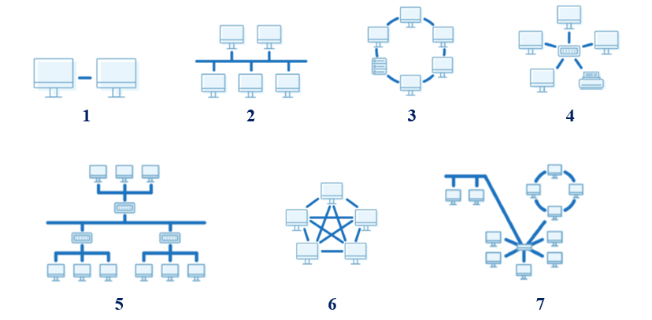  A. Tiesioginio ryšio (taškas į tašką), tinklelio, mišrusis (hibridinis), magistralės, žiedo, medžio (hierarchinis), žvaigždės.  B. Tiesioginio ryšio (taškas į tašką), magistralės, žiedo, žvaigždės, medžio (hierarchinis), tinklelio, mišrusis (hibridinis).  C. Magistralės, tiesioginio ryšio (taškas į tašką), medžio (hierarchinis), žiedo, žvaigždės, tinklelio, mišrusis (hibridinis).  D. Magistralės, tiesioginio ryšio (taškas į tašką), žiedo, žvaigždės, medžio (hierarchinis), mišrusis (hibridinis), tinklelio. | B | 1 | 3 | Pažinimo  Skaitmeninė
9. | Kokia iš išvardintų problemų sutrikdys viso žvaigždės tipo vietinio kompiuterių tinklo darbą:  A. Vieno iš įrenginių, prijungtų prie centrinio mazgo (komutatoriaus) gedimas.  B. Kabelio, jungiančio vieną iš tinklo įrenginių su centriniu mazgu, pažeidimas.  C. Centrinio mazgo (komutatoriaus) gedimas. | C | 1 | 1 | Pažinimo  Skaitmeninė
10. | Namų tinklas – tai vietinis tinklas, jungiantis kelis namuose esančius kompiuterius ir (arba) kitus įrenginius. Kokią tinklo topologija (iš toliau išvardintų) dažniausiai naudojama namų tinkluose?  A. Žiedo.  B. Žvaigždės.  C. Tinklelio.  D. Medžio (hierarchinė). | B | 1 | 2 | Pažinimo  Skaitmeninė
11. | Kompiuterių tinklų architektūros gali būti įvairios. Jos atspindi skirtingus būdus, kaip kompiuteriai gali bendrauti tarpusavyje. Sujunkite linijomis kiekvieno kompiuterių tinklo architektūros pavadinimą su ją atitinkančiu apibūdinimu.  Klientas–serveris (angl. Client-Server) Visi kompiuteriai gali veikti ir kaip klientai, ir kaip serveriai, leidžiant jiems tiesiogiai bendrauti tarpusavyje be centrinio serverio.  Lygiarangė (angl. Peer-to-peer) Paslaugos, kurios gali būti nepriklausomos viena nuo kitos, bendrauja per standartizuotus protokolus ir yra prieinamos įvairiuose tinklo įrenginiuose.  Daugiasluoksnė (angl. N-Tier) Vienas ar keli kompiuteriai (klientai) jungiasi prie centrinio kompiuterio (serverio) tam, kad gautų resursus ar paslaugas.  Paslaugomis grindžiama architektūra (angl. SOA) Skirtingų tinklų architektūrų derinimas pagal konkretų scenarijų ar poreikius, siekiant optimalaus rezultato.  Hibridinė (mišrioji) Skirtingi sluoksniai ar lygiai atsakingi už skirtingas funkcijas, pavyzdžiui, pristatymo sluoksnis už vartotojo sąsają, logikos sluoksnis už verslo logiką, o duomenų sluoksnis už duomenų saugojimą. | Klientas–serveris (angl. Client-Server) – vienas ar keli kompiuteriai (klientai) jungiasi prie centrinio kompiuterio (serverio) tam, kad gautų resursus ar paslaugas.  Lygiarangis (angl. Peer-to-peer) – visi kompiuteriai gali veikti ir kaip klientai, ir kaip serveriai, leidžiant jiems tiesiogiai bendrauti tarpusavyje be centrinio serverio.  Daugiasluoksnis (angl. N-Tier) – skirtingi sluoksniai ar lygiai atsakingi už skirtingas funkcijas, pavyzdžiui, pristatymo sluoksnis už vartotojo sąsają, logikos sluoksnis už verslo logiką, o duomenų sluoksnis už duomenų saugojimą.  Paslaugų orientuota architektūra (SOA) – paslaugos, kurios gali būti nepriklausomos viena nuo kitos, bendrauja per standartizuotus protokolus ir yra prieinamos įvairiuose tinklo įrenginiuose.  Hibridinis – skirtingų tinklų architektūrų derinimas pagal konkretų scenarijų ar poreikius, siekiant optimalaus rezultato. | 5 | 3 | Pažinimo  Skaitmeninė
12. | Kuo skiriasi maršrutizatorius nuo komutatoriaus?  A. Maršrutizatorius skirtas namų tinklams, o komunikatorius – verslo tinklams.  B. Komutatorius perduoda duomenis tarp skirtingų tinklų, o maršrutizatorius – tik viename tinkle.  C. Maršrutizatorius nukreipia duomenų paketus tarp skirtingų tinklų, o komunikatorius – vietinio tinkle viduje.  D. Abu įrenginiai atlieka tas pačias funkcijas. | C | 1 | 3 | Pažinimo  Skaitmeninė
13. | Kliento/serverio architektūros žvaigždės topologijos tinkle visi tinklo mazgai, pvz., serveriai, klientų kompiuteriai, spausdintuvai ir kt. yra prijungti prie centrinio taško (tai gali būti maršrutizatorius arba šakotuvas, arba komunikatorius). Sujunkite linijomis kiekvieno prietaiso, kuris gali būti panaudotas kaip centrinis taškas, pavadinimą su prietaiso funkcijas atitinkančiu apibūdinimu.  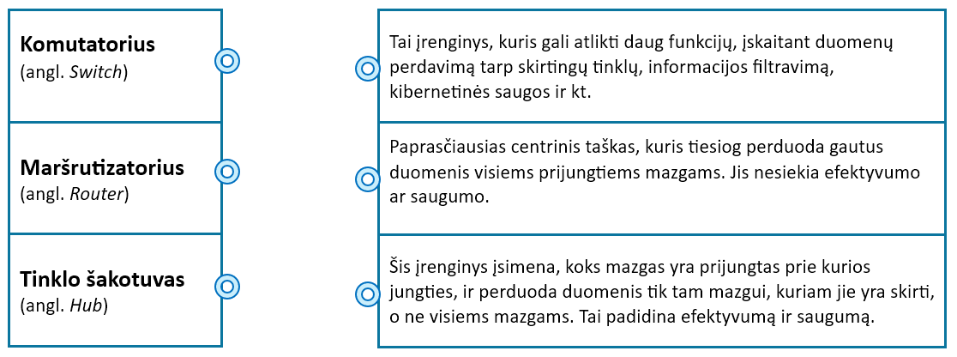 | 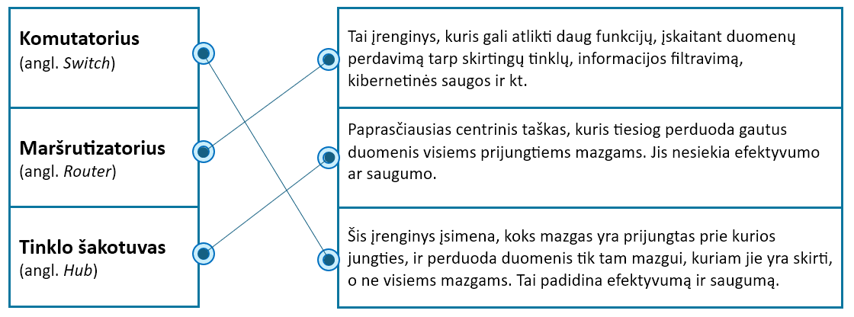  Komutatorius (angl. Switch). Šis įrenginys įsimena, koks mazgas yra prijungtas prie kurios jungties, ir perduoda duomenis tik tam mazgui, kuriam jie yra skirti, o ne visiems mazgams. Tai padidina efektyvumą ir saugumą.  Maršrutizatorius (angl. Router). Tai įrenginys, kuris gali atlikti daug funkcijų, įskaitant duomenų perdavimą tarp skirtingų tinklų, informacijos filtravimą, kibernetinės saugos ir kt.  Tinklo šakotuvas (angl. Hub). Paprasčiausias centrinis taškas, kuris tiesiog perduoda gautus duomenis visiems prijungtiems mazgams. Jis nesiekia efektyvumo ar saugumo. | 3 | 3 | Pažinimo  Skaitmeninė
14. | Pateikti trys teiginiai, nurodantys, ko reikia, kad vietinį kompiuterių tinklą galima būtų pajungti prie interneto. Pažymėkite teiginį, kuris yra perteklinis.  A. Vietiniame tinkle turėti bent 3 į tinklą sujungtus įrenginius.  B. Kreiptis į interneto paslaugos tiekėją.  C. Iš interneto paslaugos tiekėjo gauti išorinį pasauliniu mastu unikalų IP adresą. | A | 1 | 2 | Pažinimo  Skaitmeninė
15. | Taisyklių rinkinys, reglamentuojantis tinklo įrenginių adresavimą, duomenų skaidymą į paketus prieš siunčiant ir surinkimą juos atsiuntus, jų maršrutų parinkimą, vadinamas ________________________________________. | IP  interneto protokolu  interneto protokolas | 1 | 3 | Pažinimo  Skaitmeninė
16. | Kas yra TCP/IP paketas?  A. Paslaugos naudotojo svarbių adresų rinkinys.  B. Konkretaus vietinio tinklo naudotojų sąrašas.  C. Duomenų vienetas, perduodamas internetu.  D. Tinklo naudotojo duomenų, reikalingų jungiantis prie interneto, aprašas. | C | 1 | 3
17. | Pažymėkite du teisingus teiginius apie TCP/IP paketą.  A. Paketo dydis negali būti mažesnis nei 1 MB.  B. Paketas susideda iš antraštės ir perduodamų duomenų.  C. Paketo antraštėje pateikiama informacija tik apie paketo sukūrimo datą ir laiką bei paketo gyvavimo trukmę.  D. Paketo antraštėje pateikiama informacija apie šaltinio IP adresą, paskirties IP adresą, protokolą, paketo ir antraštės ilgius ir kt. | B, D | 2 | 3 | Pažinimo  Skaitmeninė
18. | Prie tinklo prijungto įrenginio adresas, sudarytas iš skaičių, vienareikšmiškai identifikuojantis įrenginį tinkle, vadinamas _______________________________________. | IP adresas  skaitinis įrenginio adresas | 1 | 3
19. | Kas yra DNS?  A. Protokolas, užtikrinantis saugų ryšį tarp tinklo kompiuterių.  B. Sistema, kuri verčia lengvai įsimenamus domenų vardus į skaitmeninius IP adresus.  C. Naudotojo duomenų failų saugojimo sistema debesyje.  D. Protokolas, kuris automatiškai priskiria IP adresus ir kitus tinklo parametrus prie tinklo pajungtiems įrenginiams. | B | 1 | 2 | Pažinimo  Skaitmeninė
20. | Kokia pagrindinė DNS serverio funkcija?  A. Saugoti interneto svetainių naudotojų slaptažodžius.  B. Saugoti svarbių interneto svetainių kopijas.  C. Laikyti duomenų bazę, kurioje domenų vardai yra susieti su atitinkamais skaitmeniniais IP adresais.  D. Užtikrinti stabilų interneto ryšį. | C | 1 | 2 | Pažinimo  Skaitmeninė
21. | Kodėl vienas domeno vardas gali būti susietas su daugiau nei vienu IP adresu?  A. Tai kartais pasitaikanti techninė klaida registruojant domenus.  B. Taip žymiai padidinamas svetainės saugumas – kuo daugiau IP adresų, tuo sunkiau įsilaužti į svetainę.  C. Kad būtų užtikrintas svetainės pasiekiamumas iš skirtingų pasaulio vietų ir optimizuotas svetainės veikimas. | C | 1 | 3 | Pažinimo  Skaitmeninė
22. | Lentelėje pateikti IPv4 adresai. Sujunkite linijomis kiekvieną adresą su atitinkamu pavadinimu priklausomai nuo to, ar tai vietinis ar išorinis IP adresas.  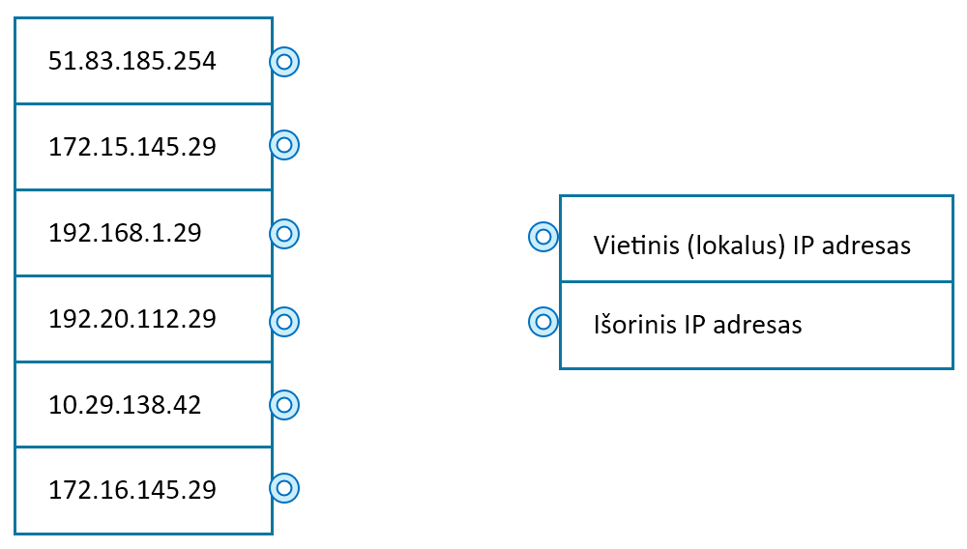 | 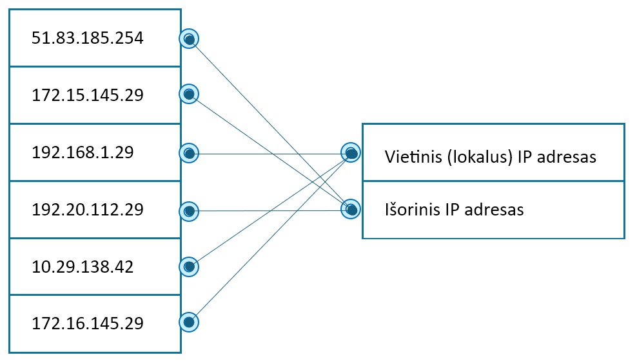  Išoriniai adresai:  51.83.185.254  172.15.145.29  192.20.112.29  Vietiniai (lokalūs) adresai:  192.168.1.29  10.29.138.42  172.16.145.29 | 3 | 3 | Pažinimo  Skaitmeninė
23. | Pažymėkite teisingai užrašytą IPv4 adresą:  A. 84.125.267.1  B. 2001:0db8:85a3:0000:0000:8a2e:0370:7334  C. 127.0.0.127  D. 256.77.77.77  E. 11010000 01010101 01010101 11010101 | C | 1 | 3 | Pažinimo  Skaitmeninė
24. | Ar pateiktas pavyzdys gali būti galiojantis IPv4 adresas, užrašytas dvejetainiu formatu?  11010000.01010101.01010101.11010101  Pažymėkite tinkamą atsakymą: TAIP / NE | TAIP | 1 | 2 | Pažinimo  Skaitmeninė
25. | Pažymėkite teisingai užrašytą IPv6 adresą:  A. 84.125.267.1.88  B. 2001:db8:0:1234:abcd:0fff:10a5:20e5  C. 20f1:0mn8:85a3:0000:0000:8k2e:r370:7004  D. 2001:db8:56a5:1234:abcd:0eff | B | 1 | 3 | Pažinimo  Skaitmeninė
26. | Struktūrinis klausimas.  Pateiktos trys poros teiginių apie IPv4 adresą ir jo struktūrą. Kiekvienoje iš trijų pateiktų teiginių porų pažymėkite teisingą teiginį.  23.1  1.A. IPv4 adresas yra 64 bitų skaičių seka.  1.B. IPv4 adresą sudaro 4 oktetai (baitai), užrašomi keturiais dešimtainiais skaičiais, skiriamais taškais.  23.2  2.A. IPv4 adreso pirmoji dalis (pradžia) nurodo tinklo identifikatorių.  2.B. IPv4 adresas susideda iš trijų dalių.  23.3  3.A. IPv4 adresą pasirenka pats interneto naudotojas.  3.B. IPv4 adreso antroji dalis (pabaiga) nurodo įrenginio identifikatorių tinkle. | 23.1 atsakymas 1.B.  23.2 atsakymas 2.A.  23.3 atsakymas 3.B. | 3 | 3 | Pažinimo  Skaitmeninė
27. | Įstaiga, teikianti interneto ryšio paslaugas, turi 300 unikalių IP adresų ir apie 600 klientų, todėl negali kiekvienam klientui priskirti atskiro IP adreso. Žinoma tik, kad ne daugiau, kaip 50 % klientų jungiasi prie interneto vienu metu. Trumpai apibūdinkite, kaip reikėtų spręsti šią problemą, visiems klientams suteikiant kokybišką interneto ryšio paslaugą.  Atsakymas: ________________________________________________________________  __________________________________________________________________________ | Galimi sprendimai:  - Klientams suteikti dinaminius IP adresus.  - Naudotis tinklo adresų keitimu (angl. NAT, Network Address Translation) – technologija leidžiančia daugeliui klientų jungtis prie interneto per bendrą viešąjį IP adresą.  - NAT ir dinaminių IP adresų derinys  Arba kitas (panašus į pateiktus) teisingas atsakymas. | 1 | 2 | Pažinimo  Skaitmeninė
28. | Kas yra DHCP ir kokia jo pagrindinė funkcija tinkle?  A. DHCP yra protokolas, kuris naudojamas tinkle perduoti failus.  B. DHCP yra protokolas, kuris naudojamas tinklo topologijai ir įrenginių parametrams konfigūruoti.  C. DHCP yra protokolas, kuris naudojamas tinklo saugumui užtikrinti.  D. DHCP yra protokolas, kuris automatiškai priskiria IP adresus ir kitus tinklo parametrus prie tinklo pajungtiems įrenginiams. | D | 1 | 3 | Pažinimo  Skaitmeninė
29. | Ar teisingas teiginys?  Dinaminis IP adresas, kurį įrenginys gauna iš serverio, nėra nuolatinis ir gali keistis kiekvieną kartą, kai įrenginys prisijungia prie tinklo.  Pažymėkite tinkamą atsakymą: TAIP / NE | TAIP | 1 | 2 | Pažinimo  Skaitmeninė
30. | Ar teisingas teiginys?  Įrenginio statinis IP adresas yra pastovus ir priskiriamas įrenginiui rankiniu būdu.  Pažymėkite tinkamą atsakymą: TAIP / NE | TAIP | 1 | 2 | Pažinimo  Skaitmeninė
31. | Kas yra TCP/IP protokolas?  A. Tinklo pranešimų fiksavimo ir valdymo pagrindinis protokolas.  B. Skirtingų operacinių sistemų komunikavimo protokolas.  C. Pagrindinių interneto protokolų rinkinys, reglamentuojantis duomenų persiuntimą tarp įvairių tipų kompiuterių ir operacinių sistemų.  D. Pagrindinių protokolų rinkinys, valdantis interneto adresų duomenų bazę. | C | 1 | 3 | Pažinimo  Skaitmeninė
32. | Pažymėkite teisingą teiginį apie TCP protokolą.  A. TCP protokolas užtikrina, kad visi išsiųsti duomenys būtų pristatyti gavėjui tiksliai ir be klaidų, ta pačia tvarka, kokia buvo išsiųsti.  B. TCP protokolas nustato perduodamų duomenų konfidencialumo lygius, reguliuoja interneto greitį.  C. TCP protokolas sprendžia neleistinos prieigos prie asmens duomenų problemą. | A | 1 | 2 | Pažinimo  Skaitmeninė
 | ARBA  Pažymėkite teisingą teiginį apie TCP protokolą.  A. TCP protokolas užtikrina duomenų paketų pristatymo tinkamą tvarką, atkuria dėl virusų prarastus pristatomus duomenų paketus, nustato perduodamų duomenų konfidencialumo lygius, reguliuoja interneto greitį.  B. TCP protokolas užtikrina perduodamų duomenų vientisumą, duomenų paketų pristatymo tinkamą tvarką, reguliuoja duomenų perdavimo greitį, užtikrina patikimą ryšio užmezgimą ir nutraukimą tarp įrenginių.  C. TCP protokolas nustato perduodamų duomenų konfidencialumo lygius, užtikrina perduodamų duomenų vientisumą, sprendžia neleistinos prieigos prie asmens duomenų problemą, reguliuoja interneto greitį. | B | 1 | 3 | Pažinimo  Skaitmeninė
33. | Kuris protokolas yra naudojamas elektroninio pašto siuntimui ir priėmimui?  A. HTTP  B. FTP  C. SMTP  D. SNMP | C | 1 | 2 | Pažinimo  Skaitmeninė
 | ARBA:  Kokie yra pagrindiniai elektroninio pašto protokolai?  A. HTTP ir FTP  B. SMTP ir IMAP4  C. TCP ir IP  D. DNS ir DHCP | B | 1 | 2 | Pažinimo  Skaitmeninė
34. | Koks yra pagrindinis skirtumas tarp IMAP4 ir POP3 protokolų?  A. POP3 leidžia siųsti el. laiškus, o IMAP4 – tik juos gauti.  B. IMAP4 leidžia sinchronizuoti el. paštą tarp skirtingų įrenginių, o POP3 – ne.  C. POP3 yra saugesnis nei IMAP4.  D. IMAP4 yra senesnis protokolas nei POP3. | B | 1 | 3 | Pažinimo  Skaitmeninė
35. | Pateikti keturi teiginiai, apibūdinantys HTTP(S) ir FTP(S) duomenų perdavimo protokolus. Sujunkite linijomis kiekvieną teiginį su atitinkamu protokolu.  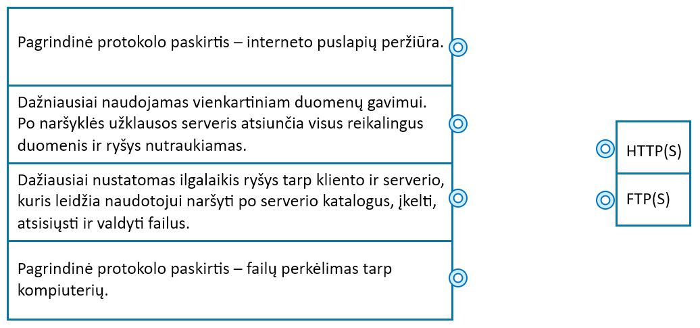 | 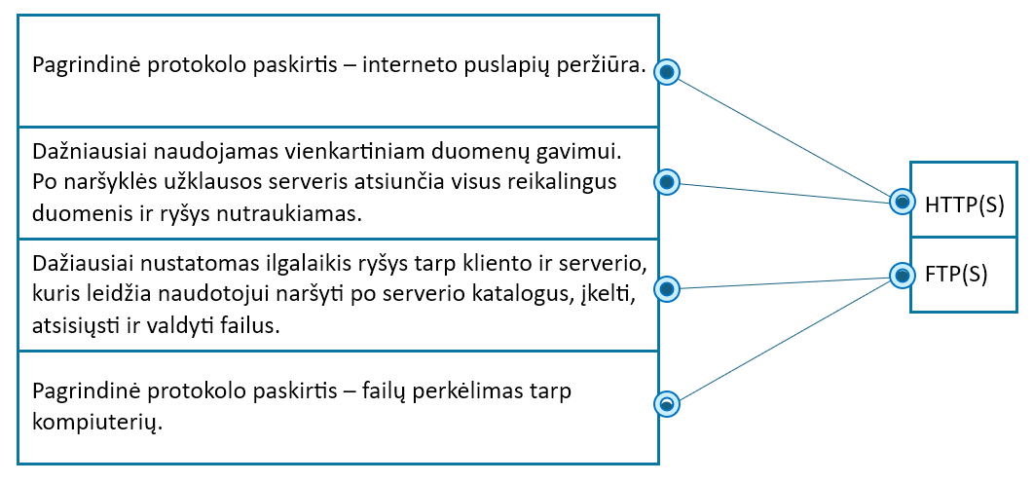  HTTP(S).  Pagrindinė protokolo paskirtis – interneto puslapių peržiūra.  Dažniausiai naudojamas vienkartiniam duomenų gavimui. Po naršyklės užklausos serveris atsiunčia visus reikalingus duomenis ir ryšys nutraukiamas.  FTP(S)  Pagrindinė protokolo paskirtis – failų perkėlimas tarp kompiuterių.  Dažiausiai nustatomas ilgalaikis ryšys tarp kliento ir serverio, kuris leidžia naudotojui naršyti po serverio katalogus, įkelti, atsisiųsti ir valdyti failus. | 2 | 2 | Pažinimo  Skaitmeninė
36. | Ką reiškia naršyklės adreso juostoje prieš adresą matoma užrakto piktograma?  A. Kad ši svetainė pasiekiama tik iš konkrečios geografinės vietos.  B. Kad jūsų naršyklė nustatė saugų ryšį su šia svetaine.  C. Kad svetainėje gali būti virusų ir naršyti joje reikia atsargiai.  D. Kad svetainė nenaudoja slapukų. | B | 1 | 3 | Pažinimo  Skaitmeninė
37. | Pažymėkite tris teisingus teiginius apie HTTPS protokolą.  A. HTTPS šifruoja duomenis, taip užtikrinamas privatumas ir saugumas.  B. Naršyklė prieš užmezgant saugų ryšį naudojant HTTPS kompiuteryje automatiškai įdiegia antivirusinę programą.  C. Naudojant HTTPS peržiūrint svetainių informaciją nerodomos reklamos.  D. Naršykle prieš užmezgant saugų ryšį naudojant HTTPS tikrina domeno skaitmeninį sertifikatą.  E. HTTPS ryšys nuo neleistino peržiūrėjimo saugo naršyklės nustatymus.  F. HTTPS ryšys nuo neleistino peržiūrėjimo saugo HTTP užklausų ir atsakymų duomenis, įskaitant URL kelią ir formose įvestą tekstą. | A, D, F | 3 | 3 | Pažinimo  Skaitmeninė
38. | Koks skirtumas tarp FTP ir FTPS protokolų?  A. FTP leidžia persiųsti tik tuos failus, kurių dydis mažesnis už 100 MB.  B. FTPS šifruoja persiunčiamus duomenis, o FTP – ne.  C. FTP leidžia duomenis persiųsti greičiau.  D. Visi atsakymai tinkami. | B | 1 | 3 | Pažinimo  Skaitmeninė
39. | Pažymėkite tris teisingus teiginius apie URL.  A. Privalomieji URL elementai – vartotojo vardas ir slaptažodis.  B. URL adresuose dažniausiai naudojami protokolai TCP/IP ir SMTP.  C. URL – tai standartinė schema, pagal kurią identifikuojami interneto ištekliai.  D. Privalomieji URL elementai – protokolas ir domeno vardas.  E. URL – tai interneto ryšio protokolas, pagreitinantis duomenų persiuntimą.  F. URL adresuose dažniausiai naudojami protokolai HTTP ir HTTPS. | C, D, F | 3 | 2 | Pažinimo  Skaitmeninė
40. | Kuri URL dalis identifikuoja konkrečią svetainę internete?  A. Protokolas  B. Domenas  C. Kelias  D. Parametrai | B | 1 | 3 | Pažinimo  Skaitmeninė
 | ARBA:  Sujunkite tik dvi (iš pateiktų keturių) URL dalis su tinkamu jų paskirties aprašymu.  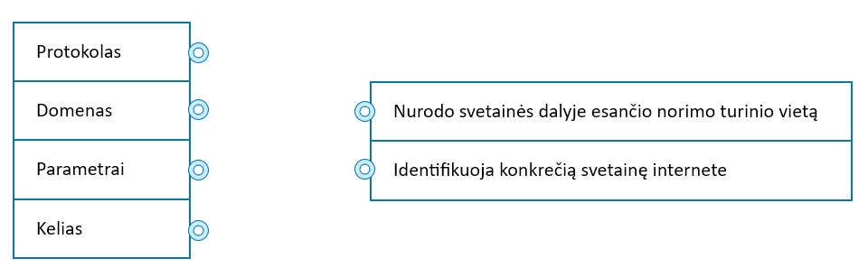 | 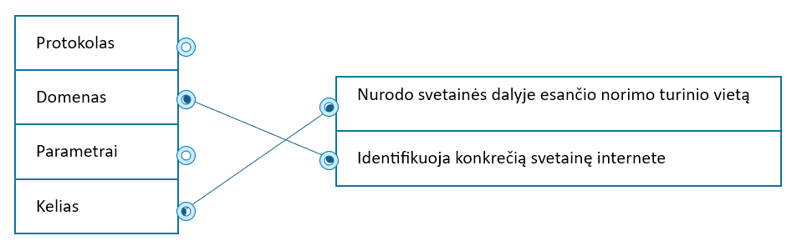  Domenas – identifikuoja konkrečią svetainę internete.  Kelias – nurodo svetainės dalyje esančio norimo turinio vietą | 2 | 3 | Pažinimo  Skaitmeninė

